

Tuinpark Nut en Genoegen
Lustrumcommissie
Sloterdijkerweg 22
1014CB Amsterdam
Aan het afdelingsbestuur

Amsterdam, 2 juni 2025

Betreft: bondsklaverjas tuinseizoen 2025

Geachte heer/mevrouw,

Wij zijn verheugd u te kunnen mededelen dat onze tuingroep in 2025 haar 105-jarig jubileum viert.
Op dit moment is onze lustrumcommissie druk bezig met de organisatie van een geweldige feestweek om deze mijlpaal groots te vieren. In het kader van ons jubileumjaar organiseren wij op zondag 10 augustus 2025 een bondsklaverjaswedstrijd. Onze feesttent is voor de klaverjassers (en bezoekers) om 19.30u geopend, de aanvang is om 20.00u.
Graag nodigen wij de leden van uw afdeling uit om deel te nemen aan deze gezellige klaverjasavond. Nieuw is dat er per tuinpark meerdere teams kunnen deelnemen. In het verleden mocht er slechts 1 team per afdeling mee spelen, bij deze editie vervalt deze regel.
Vergezeld bij deze uitnodiging vindt u een inschrijfformulier. Wij verzoeken u vriendelijk het inschrijfformulier uiterlijk 18 juli per post of per mail retour te zenden aan onderstaand adres.
Wij hopen een gezellige afvaardiging van uw tuinpark te kunnen verwelkomen.

Bij vragen, neem gerust contact met ons op via lustrum@nutengenoegen.amsterdam

Namens de lustrumcommissie,
Met vriendelijke groet,
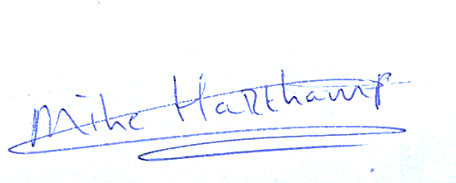
M. Hartkamp
Penningmeester lustrumcommissie
Organisatie bondsklaverjas

Bondsklaverjaswedstrijd 2025

Inschrijfformulier
Zondag 10 Augustus 2025 op Tuinpark Nut en Genoegen

Aan de lustrumcommissie van Nut en Genoegen
p/a organisatie bondsklaverjas
Sloterdijkerweg 22
1014CB Amsterdam

Naam tuinpark:
Plaats: |  | Datum:
Contactpersoon: |  | Tuinnummer:
Telefoonnummer:
Adres:
Postcode & woonplaats:
E-mailadres:
Aantal tafels als afvaardiging:

Eventuele vragen, opmerkingen of suggesties kunnen in onderstaand vlak worden vermeld:

Per afdeling kunnen er meerdere teams van 4 personen deelnemen.
Dit formulier svp voor 18 juli inzenden


Voor vragen kunt u contact opnemen met lustrum@nutengenoegen.amsterdam

